住房公积金贷款偿还办事指南

一、事项名称：住房公积金贷款偿还
二、事项类型：提前部分偿还住房公积金贷款、提前结清住房公积金贷款、按月对冲偿还住房公积金贷款。
三、法定办结时限：即时
四、承诺办结时限：即时
五、收费标准：无收费
六、收费依据：无
七、事项类型及申请材料：
（一）提前部分偿还住房公积金贷款
【申请条件】
借款人可申请提前部分偿还贷款。存在贷款逾期情况的，需先还清所拖欠的贷款本息（当日存款，以次日扣款成功为准），再申请。提前部分偿还贷款最低还款额度不少于贷款总额的20%。采用保证方式贷款的，在提前部分偿还贷款时，若缩短贷款期限，且重新核定的月还款额高于原月还款额的，应征得保证人书面同意，并签订保证变更合同。为他人提供公积金贷款担保，他人公积金贷款当前有逾期，不可使用自己的公积金提前部分偿还住房公积金贷款。
【办理材料】
1.使用借款人本人住房公积金余额提前部分还款
（1）借款人本人携带身份证（原件）；
2.使用借款人配偶住房公积金余额提前部分还款
（1） 借款人及其配偶本人携带身份证（原件）；
（2）结婚证（原件）。
3.使用夫妻双方住房公积金余额提前部分还款
（1）借款人及其配偶本人携带身份证（原件）；
（2）结婚证（原件）。
4.使用银行存款部分提前还款
（1）借款人本人携带身份证（原件）；
（2）还款银行卡（需将提前部分还款额存入每月偿还贷款的还款账户内）（原件）。
【温馨提示】
1.使用公积金账户内余额提前部分还款后，公积金账户余额不低于百元。
2.提前部分还款还可以部分使用公积金部分使用银行存款还款，需到贷款所属服务部窗口办理。
（二）提前结清住房公积金贷款
【申请条件】
借款人可申请一次性提前结清贷款，借款人及其配偶个人账户未被法院冻结、当前无逾期的，可使用住房公积金账户余额提前结清。为他人提供公积金贷款担保，他人公积金贷款当前有逾期，不可使用自己的公积金提前结清住房公积金贷款。
【办理材料】
1.使用银行存款提前结清
（1）借款人本人携带身份证（原件）；
（2）还款银行卡（需将提前结清金额存入每月偿还贷款的还款账户内）（原件）。
2.使用借款人本人住房公积金余额提前结清
（1）借款人本人携带身份证（原件）；
3.使用借款人配偶住房公积金余额提前结清
（1）借款人及其配偶本人携带身份证（原件）；
（2）结婚证（原件）。
4.使用夫妻双方住房公积金余额提前结清
（1）借款人及其配偶本人携带身份证（原件）；
（2）结婚证（原件）。
【温馨提示】
1.借款人使用银行存款或仅使用本人住房公积金余额提前结清，可从住房公积金线上渠道直接办理。
2.借款人使用配偶或夫妻双方住房公积金余额提前结清，需到贷款所属服务部窗口办理。
3.使用公积金账户内余额一次性提前结清后，公积金账户余额不低于百元。
（三）按月对冲偿还住房公积金贷款
【申请条件】
借款人及其配偶个人账户未被法院冻结、当前无逾期的，可申请使用本人及其配偶住房公积金账户余额按月对冲还贷。为他人提供公积金贷款担保，他人公积金贷款当前有逾期，不可使用自己的公积金按月对冲偿还住房公积金贷款。
【办理材料】
1.使用借款人本人住房公积金余额按月对冲还贷
（1）借款人本人携带身份证（原件）。
2.使用借款人配偶住房公积金余额按月对冲还贷
（1）借款人及其配偶本人携带身份证（原件）；
（2）结婚证（原件）。
3.使用夫妻双方住房公积金余额按月对冲还贷
（1）借款人及其配偶本人携带身份证（原件）；
（2）结婚证（原件）。
【温馨提示】
1.仅使用借款人本人住房公积金余额按月对冲还贷，借款人可在贷款发放成功后，从住房公积金线上渠道直接办理。
2.借款人使用配偶或夫妻双方住房公积金余额按月对冲还贷，需到贷款所属服务部窗口办理。
3.当借款人住房公积金账户余额不足当月应偿还借款本息时，不再从住房公积金账户划款，转为借款人银行卡还款（对冲还贷协议不终止，待借款人账户余额满足贷款还款金额后继续进行按月对冲还贷）。若借款人及共同借款人（配偶）同时签订对冲还贷协议，委托扣划顺序为：（1）借款人；（2）共同借款人（配偶）。借款人应及时查询住房公积金账户余额及住房公积金贷款偿还情况，如发生逾期由借款人承担贷款逾期的相关责任。
八、办理流程图：
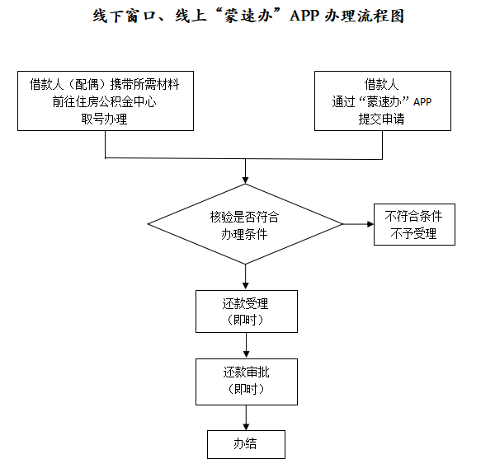
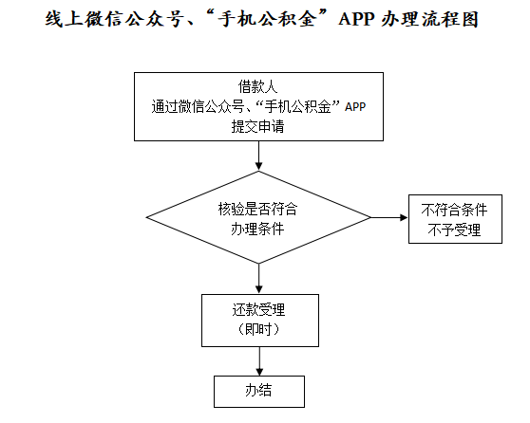
九、办理地点和办理渠道：
1.鄂尔多斯市住房公积金中心贷款所属服务部窗口办理；
2.手机APP：“手机公积金”、“蒙速办”；
3.微信公众号：“鄂尔多斯住房公积金”。
十、咨询方式：
电话：0477-12329

